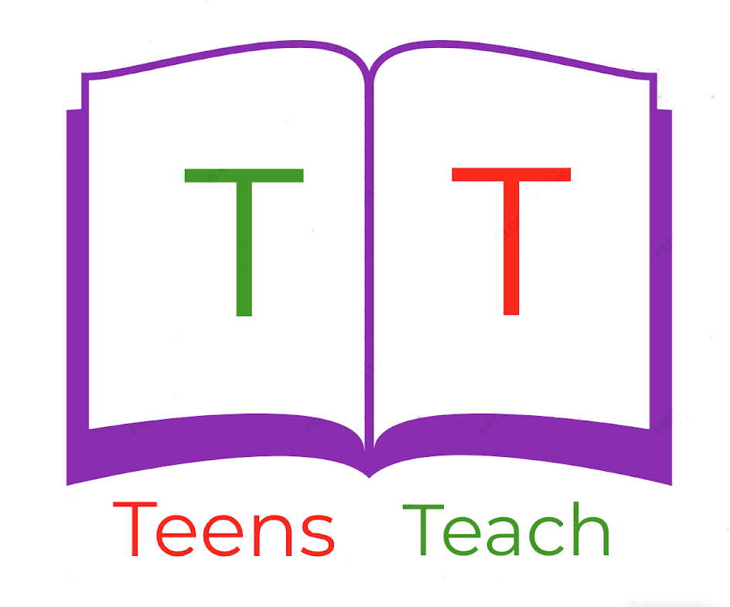
Jugendliche unterrichten Deutsch und mehr

Wird die Differenz Positiv oder Negativ sein?

1. 34 28
________ - ________ =

23 17

2. 81 16
________ - ________ =

11 13

3. 19 3
________ - ________ =

29 31

4. 88 34
________ - ________ =

24 16

5. 16 89
________ - ________ =

3 103

6. 111 42
________ - ________ =

19 5

7. 17 11
________ - ________ =

101 33

